

专业证书：大学英语六级证书、教师资格证书、普通话一级甲等。
掌握技能：具有学校教学工作经验，并有考试冲刺辅导经验；有扎实理论教学基础，热爱教师工作熟悉教材；熟悉学生的生活及学习特点，善于与学生进行良好的沟通交流；能够熟练使用WPS，Office等办公软件。
自我评价

本人具备扎实的专业知识与技能，有着丰富的授课经验；具备良好的语言表达能力和沟通能力，应变能力强，服务意识好，富有影响力和感染力；有团队合作精神，有责任心和毅力；做事认真细致思路清晰主次分明，工作积极主动，有较强的责任心与上进心。
教育背景

工作经历

工作内容：
- 针对学生的实际情况与课程要求，制定教学辅导方案；按照辅导计划备课，写好教案，根据学生实际学情因材施教。
- 积极参加学校组织的教师培训或教研活动。
- 及时整理学生学习情况及问题，及时与家长沟通。
主修课程：教育学、心理学、英语口语、英语泛读、英语精读、英文写作、英语教学论、英语听力、英美国文学、英美概况等。
校内荣誉：连续2年获得校综合奖学金“励志奖”；学习成绩优异，荣获校三好学生。
工作内容：
- 进行个性化教学辅导工作，根据每个学生的学习以及性格的特点制定适合学生的个性化学习计划和方案。
- 及时了解学生成绩及心理变化， 适时调整和优化教学方式。
- 积极参加学校和部门组织的各种培训、教研、会议等活动。
20XX.06-20XX.10 北京某区某某学校 英语老师
20XX.09-20XX.06 北京某师范大学 英语师范专业
20XX.11-20XX.08 北京某某培训学校 英语老师
技能证书
稻小壳
求职意向：英语教师

RESUME
20XX.08：全国“十佳”外语教师荣誉称号
20XX.10：荣获某市第八批教学能手荣誉称号
地址：广东省深圳市
电话：15888888888
微信：15888888888
邮箱：jianlimoban-ziyuan.com
生 日：1996-08-08
学 历：硕士研究生
籍 贯：北京市海淀区
政治面貌：共产党员
基本信息
获得荣誉
联系方式
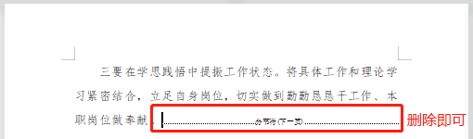
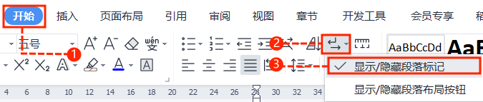
英文｜字体名称
中文｜字体名称
01
字体说明
xxx儿文字模板使用说明
（本页为说明页，用户使用模板时可删除本页内容）
02
删除页面
使用本套模板中，若要删除多余空白页时，具体操作如下：

方法二：
3、再次按「Delete」键即可删除空白页。

2、在空白页光标处，按「Shift+Backspace」键。
1、删除多余页面的文本内容，成为空白页。
2、点击「开始」选项卡下的「显示/隐藏编辑标记」按钮。
- 在分页符的后面点击光标，然后按「Delete」删除键
即可。

1、删除多余页面的文本内容，成为空白页。
方法一：
【说明】
模板中使用的字体仅限于个人学习、研究或欣赏目的使用，如需商用请您自行向版权方购买、获取商用版权。
汉仪旗黑-55简

汉仪旗黑-55简

